VCS

* Sistema de control de versiones locales
* Sistema de control de versiones centralizado
* Sistema de control de versiones distribuidas

Sofware

Git

* Working directory
* Staging área
* Repositoriy

Ejempl

Git status – ver

Git add – anadir

Paso 1

cd C:/Users/APRENDIZ/Desktop/p1

Paso 2

git init

Paso 3

git status

Paso 4

git add fast.txt

Paso 5

git status

:wq se devuelve

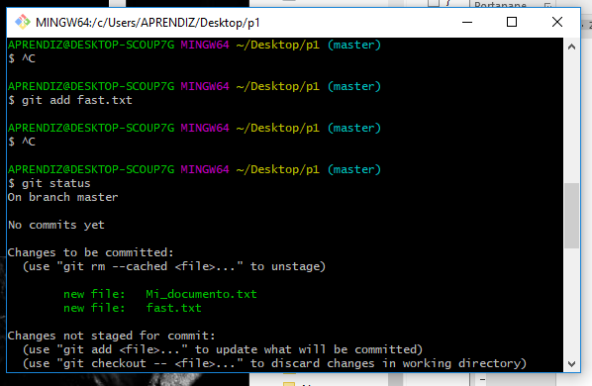

) git comit

1. Pwd = muestra el directorio actual
2. Cd hasta la carpeta
3. git init = Creación de master
4. git status = Muestra los archivos que estamos trabajando

git config --global user.email [you@example.com](mailto:you@example.com) configurar usuario

git config --global user.name "Your Name"

git status ver

git add fast.txt añadir

checkout volver a versión anterior

tarea

* Proyecto presentación “Recolección de información”
* Hacer prueba de git
* Terminar teorema Pitágoras orientado a objetos
* Preparar presentación de has y repasar ingles apuntes para evaluación